Zajęcia rewalidacyjne/ korekcyjno kompensacyjne 23- 27. 11. 2020 r.

Dzień dobry! Ze względu na to, że nie możemy spotkać się na zajęciach korekcyjno-kompensacyjnych w szkole, przesyłam na ten tydzień kilka propozycji zabaw oraz ćwiczeń ruchowych doskonalących koordynację wzrokowo – ruchową oraz doskonalenie sprawności manualnej. Ćwiczenia grafomotoryczne.

W załącznikach znajdują się karty pracy (jeżeli jest możliwość drukowania). Powodzenia!

Proponuję kilka zabaw w związku z nadchodzącymi Andrzejkami:

Skrzynia zawodów
Do zaczarowanego pudełka lub woreczka wkładamy akcesoria związane z różnymi zawodami (grzebień – fryzjer, strzykawka – pielęgniarka, długopis –dziennikarz, mikrofon – piosenkarz itp.). Dzieci losują przedmioty i – jak w grze kalambury – starają się pokazać jaki zawód wylosowali. Oczywiście zabawę można połączyć z tematyką wróżb i założyć, że wylosowany przedmiot to symbol przyszłego zawodu dziecka.

- Przelewamy wosk, można z tektury wyciąć klucz z szeroką dziurką, żeby łatwiej przelewał się wosk, wzór poniżej.
Proszę, żeby dzieci przyglądały się jak Państwo wykonują doświadczenie, można również wykonać je razem z dzieckiem. Następnie dziecko wyławia kawałki wosku z wody. Próbuję zgadnąć co przypomina dany kształt ;)
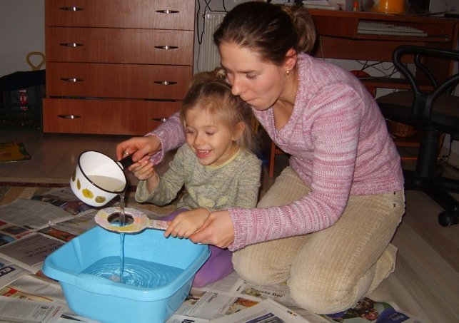

- Proponuję prace plastyczną zrobioną świecą. Proszę narysować z dzieckiem np. liść i pokolorować świecą. Następnie zamalowujemy rysunek farbami.
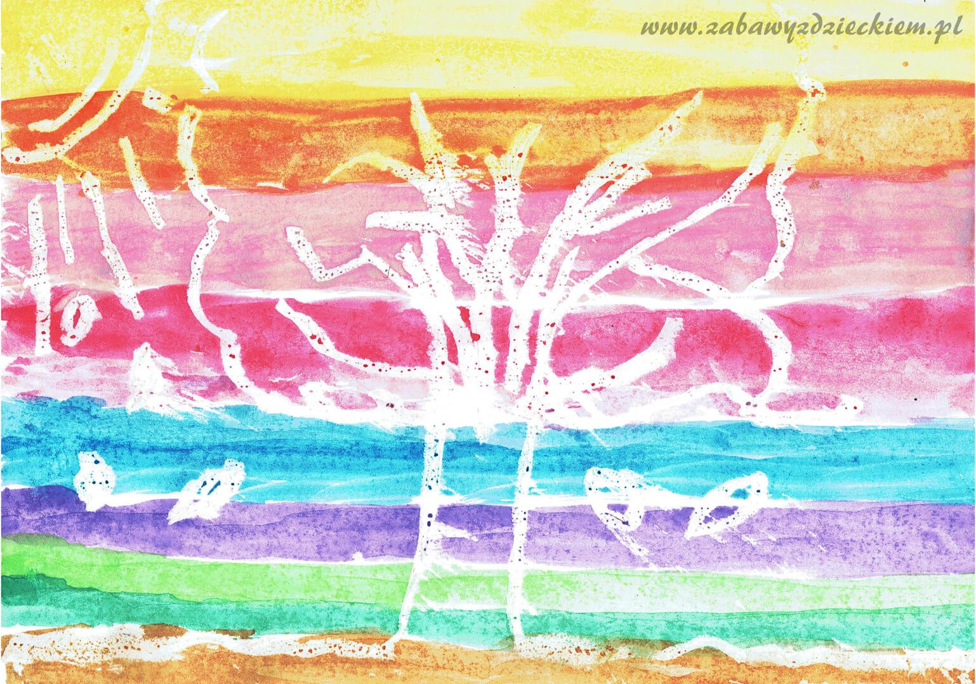

Ćwiczenia grafomotoryczne:

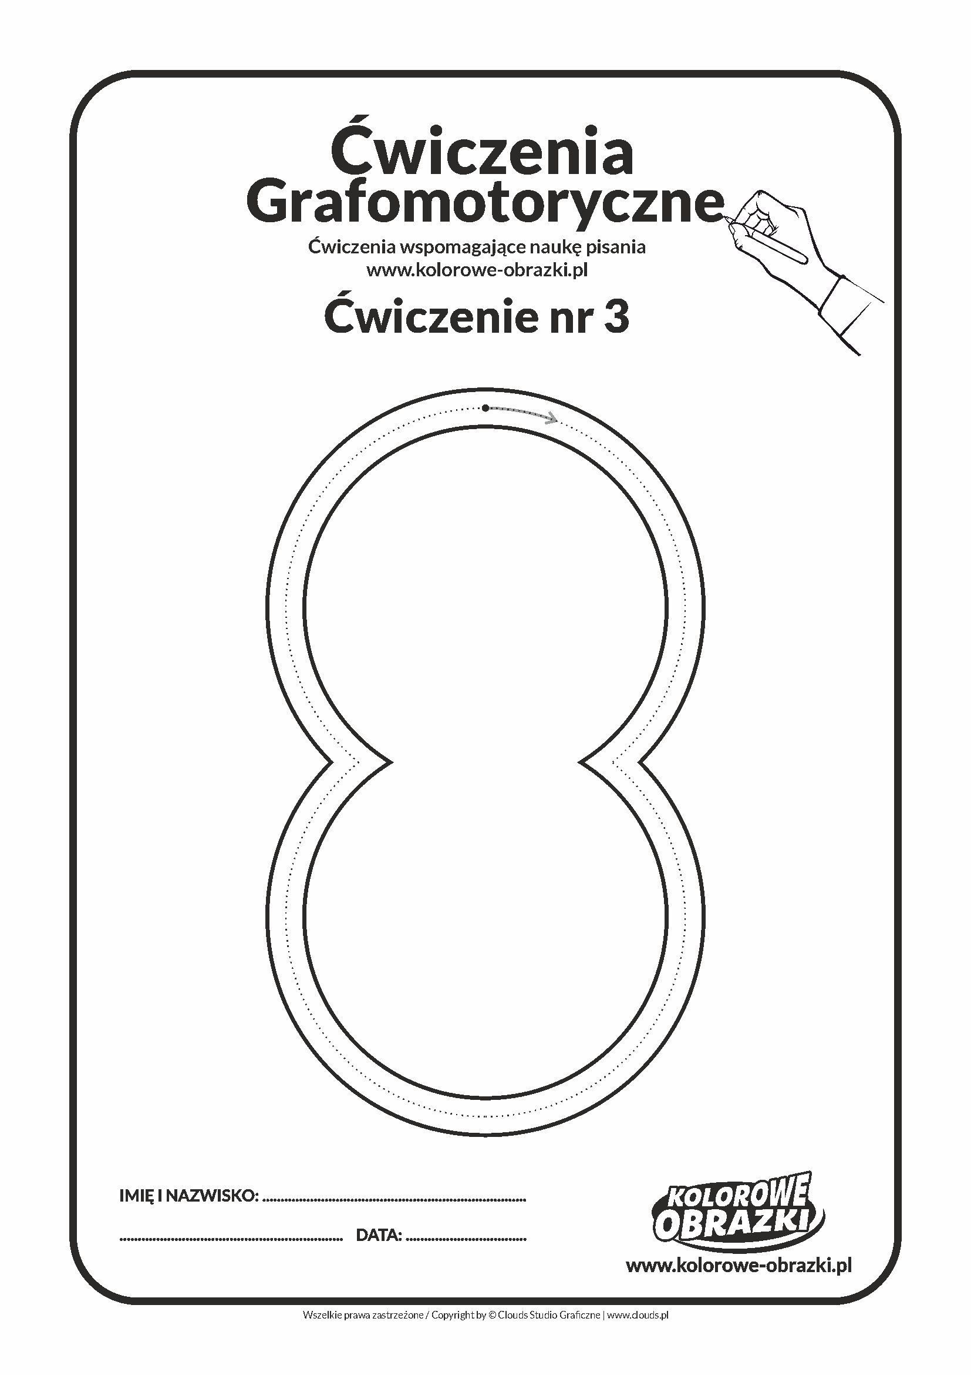
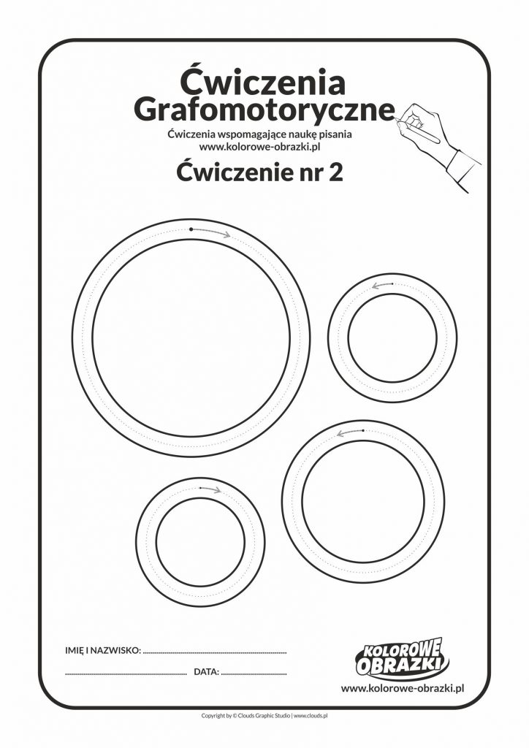
Na koniec proszę ozdobić Andrzejkowy kapelusz ;)

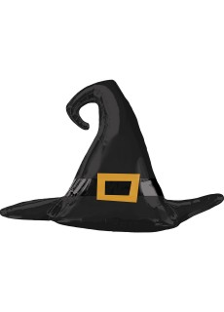
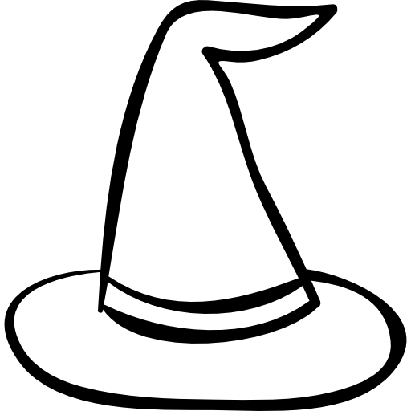

Na koniec zapraszam do zabaw z balonem, podaje link:

https://www.youtube.com/watch?v=O9FIhGaJFdk W-F w DomU - Zabawy ruchowe z BALONEM
Oczywiście można wybrać tylko zadania które są Państwo w stanie zrealizować w domu z dzieckiem.
Do Zobaczenia. POZDRAWIAM !
Katarzyna Dębska

